《天津市雏鹰企业、瞪羚企业、科技领军企业和科技领军培育企业评价与支持办法》（津科规〔2021〕3号）政策解读

一、背景依据
为进一步加快全市科技创新发展，发挥企业技术创新主体作用，推动创新要素向企业集聚，支撑引领全市高质量发展，市科技局根据全市新动能引育工作部署和《天津市科技创新三年行动计划（2020—2022年）》（津政发〔2020〕23号），研究制定了《天津市雏鹰企业、瞪羚企业、科技领军企业和科技领军培育企业评价与支持办法》（以下简称《评价办法》）。
二、主要内容
（一）组织与实施
天津市雏鹰企业、瞪羚企业、科技领军企业和科技领军培育企业评价工作（以下简称评价工作）采取企业自主评价、各区科技行政管理部门开展形式审查、市科技局委托第三方机构开展审核，坚持服务引领、放管结合、公开透明的原则。
1.市科技局
市科技局负责评价工作的组织协调与服务监督，解决评价工作中的重大问题；建立相关部门之间的协调机制，促进雏鹰企业、瞪羚企业、科技领军企业和科技领军培育企业相关政策的落实；组织对申报科技领军和科技领军培育评价的企业逐一开展现场调查，招标确定第三方评价机构，委托第三方评价机构对各区科技行政管理部门提交的《天津市雏鹰企业信息表》《天津市瞪羚企业信息表》《天津市科技领军企业和科技领军培育企业信息表》（以下简称《企业信息表》）进行审核；市科技局根据第三方评价机构公告情况，为入库企业印发“天津市雏鹰企业”“天津市瞪羚企业”“天津市科技领军企业”“天津市科技领军培育企业”证书。
市科技局负责组织建设“天津市雏鹰企业、瞪羚企业、科技领军企业和科技领军培育企业评价服务系统”和“天津市雏鹰企业、瞪羚企业、科技领军企业和科技领军培育企业信息库”（以下分别简称评价服务系统、企业信息库）。天津市科学技术信息研究所负责上述系统和信息库的日常运行和维护等工作。
2.各区科技行政管理部门
各区科技行政管理部门负责组织和监督本区的评价工作；编制本区评价工作年度情况报告；负责《企业信息表》形式审查工作；组织已入库企业抽查工作；核实处理相关异议、投诉、举报信息。各区科技行政管理部门不得向企业收取相关费用。
3.第三方评价机构
第三方评价机构在市科技局组织下对申报科技领军和科技领军培育评价的企业逐一开展现场调查；负责对各区科技行政管理部门提交的《企业信息表》进行审核，以及对审核结果进行公示、公告；协助市科技局开展评价工作的日常组织协调、服务监督等工作。
4.参与企业
在天津市注册的企业，具有独立法人资格，按自愿和属地原则参与评价工作。参与企业应遵守国家法律法规以及《评价办法》和本政策解读的有关要求，严禁弄虚作假。
（二）评价工作流程
评价工作实行网络化管理，评价工作在“科服网”上的“评价服务系统”（网址：www.tten.cn）专版中进行。评价工作流程示意如下：
1.企业自主评价填报
（1）注册和上传信息填报承诺。企业在“科服网”上进行注册，注册成功后进入“评价服务系统”，上传经法定代表人签字和加盖企业公章的《企业信息表》首页评价信息填报承诺书扫描件，企业对所填报信息和上传文件的准确、真实、合法、有效性承担有关法律责任。
（2）企业自评。企业经自主评价、认为符合评价条件的，可按要求在线填报《企业信息表》，在线提交至企业注册地的区科技行政管理部门，并上传企业营业执照副本原件扫描件及其它相关证明材料。信息中企业名称、统一社会信用代码、企业法定代表人等信息应与营业执照一致，企业法定代表人、联系人手机及电子邮箱应确保本人正常使用，企业填报信息及上传文件不得涉及国家保密信息。
（3）量化积分。企业应如实、完整填写《企业信息表》中的企业量化积分并上传相关证明材料。积分结果将作为雏鹰企业、瞪羚企业、科技领军企业和科技领军培育企业年度综合评分的重要指标。评分表中的各项评分指标的具体说明与本解读第二部分第三节的“评价条件、指标及有关事项说明”相同。
2.各区科技行政管理部门形式审查
各区科技行政管理部门应通过“评价服务系统”对企业提交的《企业信息表》及相关附件进行形式审查，审查包括以下内容：
（1）《企业信息表》首页评价信息填报承诺书是否提交，法定代表人是否签字，是否加盖企业公章，日期是否填写正确；
（2）《企业信息表》是否完整；
（3）企业上传提交的佐证材料是否符合要求；
（4）《企业信息表》中所填信息与企业提供的佐证材料中的信息内容是否一致，数据计算结果是否正确；
（5）《企业信息表》其他问题说明。
上述内容有一项不合格，形式审查即为不通过，由各区科技行政管理部门通过系统通知企业法定代表人和联系人进行补正。企业补正后再次提交《企业信息表》的，视同第一次填报。
形式审查通过的，各区科技行政管理部门将《企业信息表》在线提交至市科技局。
3.第三方评价机构审核及入库公告
第三方评价机构负责对各区科技行政管理部门审查通过并提交的《企业信息表》进行审核（其中，对申报科技领军和科技领军培育评价的企业，须在其通过现场调查后再开展审核），审核内容为区级形式审查是否规范、是否存在错误或遗漏，以及其他问题。
审核不通过的，由第三方评价机构在“评价服务系统”上退回各区科技行政管理部门；需要企业补正的，由各区科技行政管理部门通知企业补正，企业补正后再次提交《企业信息表》的，视同第一次填报。
审核通过的，由第三方评价机构在“评价服务系统”公示7个工作日。公示无异议的企业，在“评价服务系统”公告后，纳入企业信息库，分别赋予天津市雏鹰企业、天津市瞪羚企业、天津市科技领军企业、天津市科技领军培育企业入库登记编号（以下简称“登记编号”），登记编号由系统自动生成，形式为17位数字或字母（2位雏鹰/瞪羚/科技领军/科技领军培育企业CY/DL/LJ/LY+8位公告日期+2位区代码+5位顺序号）。公众可通过企业信息库查询登记编号。有异议的，由各区科技行政管理部门核实处理。
4.印发证书
市科技局根据第三方评价机构公告情况，为入库企业印发“天津市雏鹰企业”“天津市瞪羚企业”“天津市科技领军企业”“天津市科技领军培育企业”证书。
5.复评和年度信息更新
（1）登记编号实行动态管理，雏鹰企业、瞪羚企业自公告之日起至第二年（通过评价的当年为第一年）5月31日前有效，科技领军企业、领军培育企业自公告之日起至第四年5月31日前有效。证书有效期与登记编号的有效期一致。
（2）登记编号失效的企业，可再次进行自主评价，符合条件的，按照本办法规定程序办理，并取得新的登记编号和证书。
（3）已入库企业发生更名或与本办法规定的条件有关的重大变化的，应在三个月内通过评价服务系统填报变化情况。
（4）当企业在《营业执照》的统一社会信用代码不变前提下，发生企业名称、法定代表人等变更，企业应在工商登记变更后三个月内通过“评价服务系统”扫描上传新《营业执照》副本原件、新签署并盖章的《企业信息表》首页评价信息填报承诺书，更新《企业信息表》中的“企业基本信息表”相应内容，其登记编号不变。
（5）科技领军企业和科技领军培育企业应在登记编号有效期内的每年度的5月31日前通过评价服务系统对《企业信息表》进行更新，不视为复评。参与企业应重视年度更新工作，以便能够及时享受相关支持政策。
6.信息自动获取
“评价服务系统”已经嵌入了多个年度天津市企业获得国家和市级科技奖励信息、获得国家和市级创新创业大赛信息、承担天津市科技计划项目信息、拥有省部级以上研发机构信息、有效高企信息等；此外，“评价服务系统”能够实时获取企业拥有的有效期内的知识产权（发明专利、实用新型专利、外观设计专利）信息。企业填报时，请企业先从系统中自动获取上述信息，不需要上传相关佐证材料；从“评价服务系统”不能获取的信息，请企业自主填写并上传相关佐证材料。
（三）评价条件、指标及有关事项说明
1、关于企业承诺书
（1）承诺书需要法定代表人签字或盖法人代表签名章；
（2）需要加盖企业公章；
（3）填写正确日期，承诺书日期须在企业第一次提交评价信息时间之前。
（4）原件扫描上传。
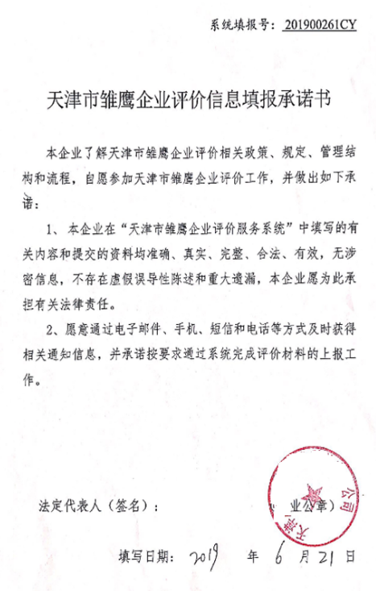
图1 企业承诺书样式
2、行业代码、企业注册类型和企业所属领域
（1）行业代码依据国家统计局最新公布的《国民经济行业分类（GB/T 4754—2017）》，对照企业实际主营业务范围，填写代码中小类四位数字即可。“评价服务系统”已经设计成选择项。
（2）企业注册类型依据《国家统计局办公室关于调整企业登记注册类型对照表的通知》（国统办字〔2011〕99号）公布的《企业登记注册类型对照表中》的“企业（机构）类型代码表（工商总局）”列选择填写。“评价服务系统”已经设计成选择项。
（3）企业所属产业和领域按照《天津市人民政府关于印发天津市国民经济和社会发展第十四个五年规划和二〇三五年远景目标纲要的通知》（津政办发〔2021〕23号）和《天津市制造业高质量发展“十四五”规划》（津政办发〔2021〕23号）要求填写。“评价服务系统”已经设计成选择项。
3、基期
《评价办法》所指的基期指企业参与申报评价当年（即n年）之前的第四个年度，即n-4年，例如：若企业2021年参与申报评价，则基期即为2021-4=2017年，以此类推。
4、末期
《评价办法》所指的末期指企业参与申报评价当年（即n年）之前的第一个年度，即n-1年，例如：若企业2021年参与申报评价，则末期即为2021-1=2020年，以此类推。
5、复合增长率
《评价办法》所指的复合增长率指企业相应指标从基期到末期的年均增长率。其中：
6、营业执照
企业需扫描上传营业执照副本原件（或复印件盖公司章）。如下图所示：
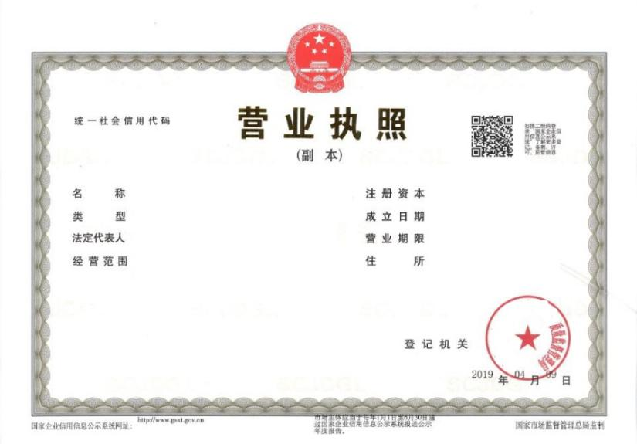
图2 营业执照副本原件样式
7、企业信用
《评价办法》所指的“企业在填报上一年及当年未发生科研严重失信行为”以有关部门根据相关法律出具的意见和国家公共信用信息中心“信用中国”网站（网址：www.creditchina.gov.cn）公示为准，“企业未列入经营异常名录和严重违法失信企业名单”以国家市场监督管理总局“国家企业信用信息公示系统”（网址：www.gsxt.gov.cn）为准。
企业在“信用中国”进行公司信息查询后，点击“下载信用信息报告”形成PDF文件保存至电脑，在评价系统中直接上传该文件即可，无需打印盖章。
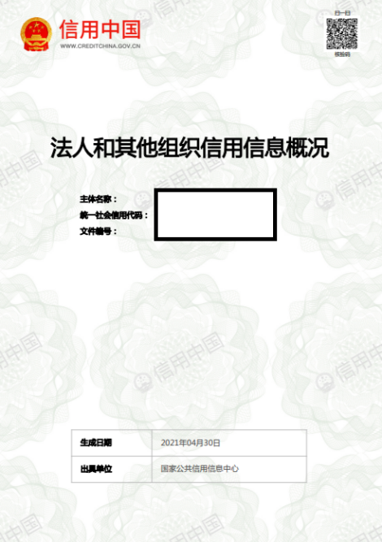
图3 “信用中国”查询结果样图
企业在“国家企业信用信息公示系统”进行公司信息查询后，点击“发送报告”，输入手机号和邮箱地址，报告将发送至邮箱中，在评价系统中直接上传此PDF文件，无需打印盖章。
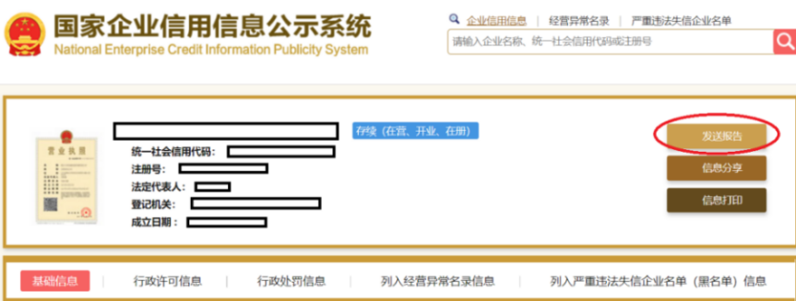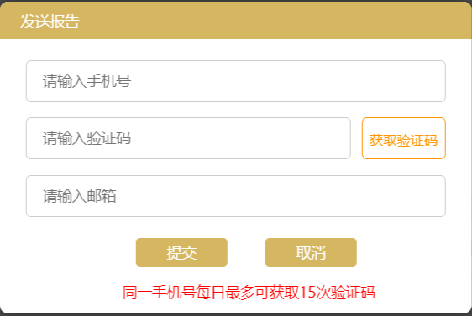
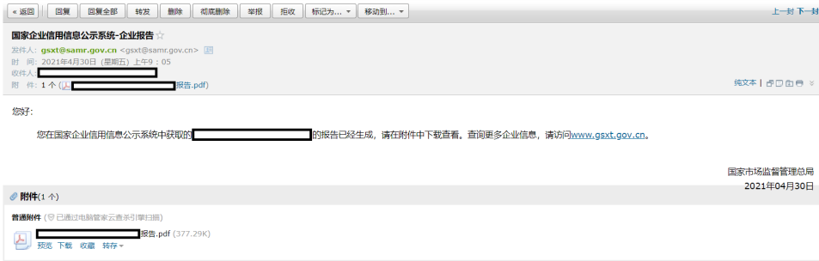
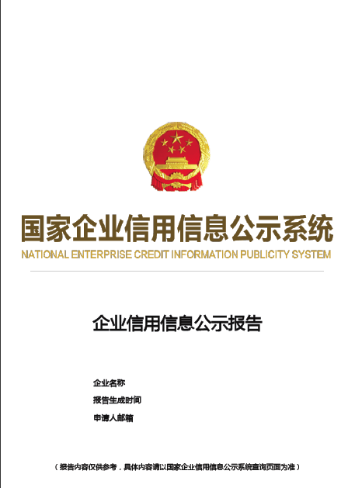
图4 “国家企业信用信息公示系统”查询结果样图
8、关于雏鹰企业经营、研发数据填写及佐证材料
营业收入、营业成本、利润、应纳税所得额等以企业纳税数据为准。应提交以下佐证材料：
（1）请上传企业所得税汇算清缴报送给税务部门的上一年度《中华人民共和国企业所得税年度纳税申报表（A类）》的主表（A100000）、随主表附报的《资产负债表》，如果年度汇算清缴结束后更正申报信息的，需提供截至评价申报日的最后一次有效申报信息。
（2）如果A 100000表没有研发经费数据，则企业可以上传《研发费用加计扣除优惠明细表》（A107012）（如果年度汇算清缴结束后更正该表申报信息的，需提供截至评价申报日的最后一次有效申报信息）；如果企业又不能提供《研发费用加计扣除优惠明细表》，则企业可以通过提供规范、真实的研发经费专项审计报告（详见本章第（六）部分“关于对出具研究开发费用专项审计报告的中介机构及对研究开发费用专项审计报告主要内容的要求”）佐证研发经费数据；如果还不能提供研发经费专项审计报告，则企业研发费只能填写为0。
（3）请企业上传上一年度税收完税证明佐证增值税数据（以下同）。
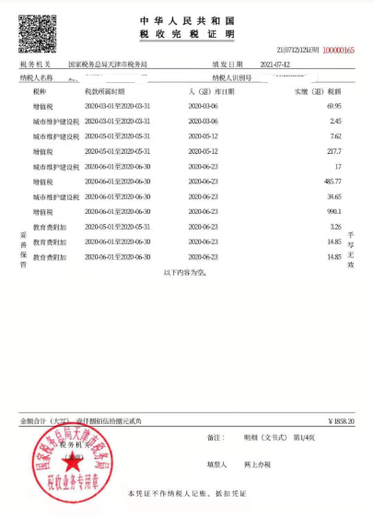
图5 税收完税证明样式
雏鹰企业经营数据填写说明见下表：
 | 项目 | 说明 | 项目 | 说明
上一会计年度企业数据 | 资产总额  （万元） | 资产负债表中的资产合计 | 其中：净资产（万元） | 资产负债表中的所有者权益
 | 营业收入总额（万元） | A100000表中第1行次数据 | 营业成本（万元） | A100000表中第2行次数据
 | 利润总额（万元） | A100000表中第13行次数据 | 应纳税所得额（万元） | A100000表中第31行次数据
 | 研发费用总额（万元） | 纳税报表：A107012表中的第51行次/第50行次数据；  审计报告：研发经费专项审计报告中的研发费数据 | 增值税（万元） | 上一年度税收完税证明上增值税数据
9、关于瞪羚企业经营、研发数据填写及佐证材料
营业收入、营业成本、利润、应纳税所得额等以企业纳税数据为准。应提交以下佐证材料：
（1） 基期至上一年度，企业所得税汇算清缴报送给税务部门的各年度《中华人民共和国企业所得税年度纳税申报表（A类）》的主表（A100000），以及上一年度《资产负债表》，如果年度汇算清缴结束后更正申报信息的，需提供截至评价申报日的最后一次有效申报信息。
（2）上一年度企业研发费用投入数据，须提供上一年度《研发费用加计扣除优惠明细表》（A107012）作为佐证材料。
其他年度，若享受了年度研究开发费用税前加计扣除政策，上传该年度《研发费用加计扣除优惠明细表》，如果年度汇算清缴结束后更正该表申报信息的，需提供截至评价申报日的最后一次有效申报信息。若没有享受研究开发费用税前加计扣除政策，需提供正规、真实的该年度研究开发费用专项审计报告。
- 增值税数据请企业上传上一年度税收完税证明进行佐证。
 | 项目 | 说明 | 项目 | 说明
基期至上一年度会计年度企业数据 | 前第四年度营业收入（万元） | 前第四年度 A100000表中第1行次数据 | 上一年度资产总额（万元） | 上一年度《资产负债表》中的资产合计
 | 前第三年度营业收入（万元） | 前第三年度 A100000表中第1行次数据 | 上一年度营业成本（万元） | 上一年度 A100000表中第2行次数据
 | 前第二年度营业收入（万元） | 前第二年度 A100000表中第1行次数据 | 上一年度利润总额（万元） | 上一年度 A100000表中第13行次数据
 | 上一年度营业收入（万元） | 上一年度 A100000表中第1行次数据 | 上一年度实际应纳所得税额（万元） | 上一年度 A100000表中第31行次数据
基期至上一年度营业收入复合增长率（%） |  |  | 上一年度增值税（万元） | 上一年度税收完税证明上增值税数据

 | 项目 | 说明
 |  | 享受了年度研究开发费用税前加计扣除政策的年度 | 没有享受年度研究开发费用税前加计扣除政策的年度
基期至上一年度企业研发费用数据 | 前第四年度研发费用（万元） | 前第四年度A107012表中的第51行次/第50行次数据 | 前第四年度研究开发费用专项审计报告的研发费数据
 | 前第三年度研发费用（万元） | 前第三年度A107012表中的第51行次/第50行次数据 | 前第三年度研究开发费用专项审计报告的研发费数据
 | 前第二年度研发费用（万元） | 前第二年度A107012表中的第51行次/第50行次数据 | 前第二年度研究开发费用专项审计报告的研发费数据
 | 上一年度研发费用（万元） | 上一年度A107012表中的第51行次/第50行次数据 | /

企业可以根据注册时间及自身情况选择一个增长率指标进行评价。
企业注册时间  （按截至到申报评价当年的上一年的  12月31日计算，n为评价当年） |  | 可以选择的增长率评价指标
 |  | 增长率指标一 | 增长率指标二 | 增长率指标三 | 增长率指标四 | 增长率指标五
20年（含）至  10年（不含） | （n-20）1月1日（含）至（n-11）年12月31日（含） | √ | √ |  |  | √
10年（含）至  5年（不含） | （n-10）年1月1日（含）至（n-6）年12月31日（含） | √ | √ |  | √ | √
5年（含）至  3年（不含） | （n-5）年1月1日（含）至（n-4）年12月31日（含） | √ | √ | √ | √ | √
3年（含）至  1年（不含） | （n-3）年1月1日（含）至（n-2）年12月31日（含） |  |  | √ | √ | √
1年（含）以下 | （n-1）年1月1日（含）后 |  |  |  |  | √

序号 | 指标内容 | 主要条件 | 经营数据  及佐证材料 | 研发经费数据及佐证材料 | 企业职工数据及佐证材料
增长率指标一 | 企业注册时间3年（不含）以上20年（含）以内，申报评价当年往前的第四个年度（以下简称基期）营业收入不低于1000万元，基期至上一年度营业收入复合增长率不低于20%，且上一年度营业收入正增长 | 1、基期收入1000万元（含）以上，基期至上一年度营业收入复合增长率不低于20%。  2、上一年营业收入大于或等于前年营业收入。  3、四年研发费用之和÷四年营业收入之和≥2.5%。 | 1、须填写基期至上一年共四个年度的经营数据；  2、须扫描上传基期至上一年共四个年度的A100000表，以及上一年度《资产负债表》。 | 1、须填写基期至上一年共四个年度的研发经费数据；  - 上传上一年度A107012表；  - 其他年度如果享受了研究开发费用税前加计扣除政策，上传该年度的A107012表；如果没有享受研究开发费用税前加计扣除政策，上传该年度的规范、真实的研发经费专项审计报告。 | 企业选填
增长率指标二 | 企业注册时间3年（不含）以上20年（含）以内，基期企业职工总数不低于100人，基期至上一年度企业职工总数复合增长率不低于30%，且上一年度营业收入正增长。 | - 基期企业职工总数100人（含）以上，基期至上一年度企业职工总数复合增长率不低于30%。  - 2、上一年营业收入大于或等于前年营业收入。  3、四年研发费用之和÷四年营业收入之和≥2.5%。 |  |  | 1、须填写基期、上一年度两个年度企业职工人数；  2、须扫描上传基期年、上一年度每年第1、3、4、6、7、9、10、12月的职工社会保险缴费通知单。
增长率指标三 | 企业注册时间5年（含）以内，上一年度营业收入不低于5亿元，且上一年度营业收入正增长。 | 1、上一年营业收入不低于5亿元。  2、上一年营业收入大于或等于前年营业收入。  3、研发费用之和÷营业收入之和≥2.5%。 | 1、须填写基期至上一年共四个年度经营数据（注册时间不足四年的，填写注册年至上一年的数据）；  - 须扫描上传基期至上一年共四个年度的A100000表（注册时间不足四年的，上传注册年至上一年的表），以及上一年度《资产负债表》。  特殊情况：评价当年成立的企业，如果当年获得满足条件的创业投资，填写当年的经营数据，并上传A200000表或规范、真实的财务审计报告。 | 1、须填写基期至上一年共四个年度的研发经费数据（注册时间不足四年的，填写注册年至上一年的数据）；  2、上传上一年度A107012表；  3、其他年度如果享受了研究开发费用税前加计扣除政策，上传该年度的A107012表；如果没有享受研究开发费用税前加计扣除政策，上传该年度的规范、真实的研发经费专项审计报告。  特殊情况：评价当年成立的企业，如果当年获得满足条件的创业投资，填写当年的研发经费，上传规范、真实的研发经费专项审计报告。 | 企业选填
增长率指标四 | 企业注册时间10年（含）以内，上一年度营业收入不低于10亿元，且上一年度营业收入正增长。 | 1、上一年营业收入不低于10亿元。  2、上一年营业收入大于或等于前年营业收入。  3、研发费用之和÷营业收入之和≥2.5%。
增长率指标五 | 企业注册时间20年（含）以内，企业获得单笔单家创业投资1000万元（含）以上。 | 1、企业获得单笔单家创业投资1000万元（含）以上。  2、须提供创业投资相关证明文件。  3、研发费用之和÷营业收入之和≥2.5%。

10、关于科技领军企业和科技领军培育企业经营、研发数据填写及佐证材料
营业收入、营业成本、利润、应纳税所得额等以企业纳税数据为准。
（1） 近三个年度，企业所得税汇算清缴报送给税务部门的各年度《中华人民共和国企业所得税年度纳税申报表（A类）》的主表（A100000），以及上一年度《资产负债表》，如果年度汇算清缴结束后更正申报信息的，需提供截至评价申报日的最后一次有效申报信息。
（2）上一年度企业研发费用投入数据，须提供上一年度《研发费用加计扣除优惠明细表》（A107012）作为佐证材料。如果年度汇算清缴结束后更正该表申报信息的，需提供截至评价申报日的最后一次有效申报信息。
（3）增值税数据请企业上传上一年度税收完税证明进行佐证。
项目 | 说明 | 项目 | 说明
前第三年度营业收入（万元） | 前第三年度 A100000表中第1行次数据 | 前第二年度营业收入（万元） | 前第二年度 A100000表中第1行次数据
上一年度营业收入（万元） | 上一年度 A100000表中第1行次数据 | 上一年度资产总额（万元） | 上一年度《资产负债表》中的资产合计
上一年度营业成本（万元） | 上一年度 A100000表中第2行次数据 | 上一年度利润总额（万元） | 上一年度 A100000表中第13行次数据
上一年度实际应纳所得税总额（万元） | 上一年度 A100000表中第31行次数据 | 上一年度增值税（万元） | 上一年度税收完税证明上增值税数据
企业近三年营业收入平均增长率（%） |  | 上一年度研发费用（万元） | 上一年度A107012表中的第51行次/第50行次数据
上一年度研发投入强度数据（%）
11.平均科学研究与试验发展投入强度
《评价办法》所指的平均科学研究与试验发展投入强度指企业参与申报评价当年之前的若干年度研发经费之和占同期营业收入之和的百分比。例如：近四个年度的平均科学研究与试验发展投入强度计算公式为：
12、关于企业职工总数
《评价办法》所指的企业职工总数以企业缴纳社会保险的人数为准。企业职工总数均按照全年季平均数计算，季平均数=（季初数+季末数）÷2；全年季平均数=全年各季平均数之和÷4。职工社会保险缴费证明样式如下：
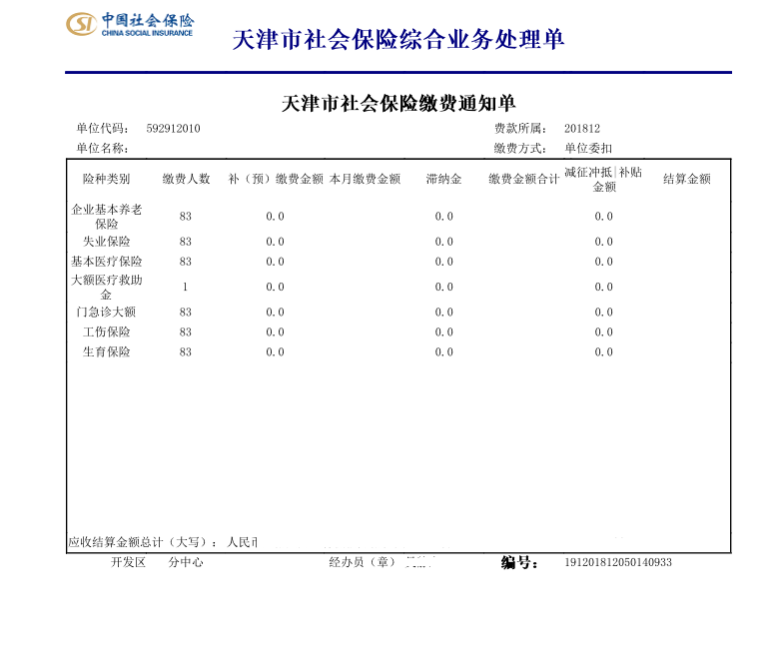
图6 职工社会保险缴费证明样式
13、知识产权
《评价办法》所指的知识产权须在中国境内授权或审批审定，并在中国法律规定的有效保护期内。知识产权权属人应为申报评价企业。
知识产权采用分类评价，其中：发明专利（不含国防专利）、植物新品种、国家级农作物品种、国家新药、国家一级中药保护品种、集成电路布图设计专有权按Ⅰ类评价；实用新型专利、外观设计专利、软件著作权按Ⅱ类评价。国家级水产新品种、Ⅲ类医疗器械注册、批准有效药物临床试验参照Ⅰ类知识产权评价。专利的有效性以企业进行评价前获得授权证书或授权通知书并能提供缴费收据为准。
发明专利、实用新型专利、外观设计专利、集成电路布图设计专有权可在国家知识产权局网站（网址：www.sipo.gov.cn）查询专利标记和专利号。
软件著作权可在国家版权局中国版权保护中心网站（网址：www.ccopyright.com.cn）查询软件著作权标记（亦称版权标记）。
农业植物新品种权可从国家农业农村部种子管理局网站（网址：www.zzj.moa.gov.cn）查询，企业应注明授予植物新品种权的公告文件名称和公告日期；林业植物新品种权可从国家林业和草原局植物新品种保护办公室网站（网址：www.cnpvp.net）查询。
国家级农作物品种指农业农村部国家农作物品种审定委员会审定公告的农作物品种，可以从中国种业数据大平台（网址：202.127.42.145）查询（查询结果须是未撤销的主要农作物品种，即未被农业农村部停止推广的农作物品种）。
国家一级中药保护品种指国家药品监督管理局审批的中药一级保护品种，可以从国家药品监督管理局网站（网址：app1.sfda.gov.cn）查询。
国家新药须提供国家食品药品监督管理局签发的新药证书。
国家级水产新品种指农业农村部全国水产原种和良种审定委员会审定的水产新品种，可从国家农业农村部渔业渔政管理局网站（网址：www.yyj.moa.gov.cn）查询，企业应注明水产新品种通过审定的公告文件名称和公告日期。
Ⅲ类医疗器械注册指通过国家药品监督管理局Ⅲ类医疗器械注册并签发证书，可以从国家药品监督管理局网站（网址：app1.sfda.gov.cn）查询（医疗器械注册证编号以“3”开头的为Ⅲ类医疗器械）。
批准有效药物临床试验需提供国家药品监督管理局签发的有效药物临床批件，必要时需提供临床试验开展证明材料。
企业需要扫描上传集成电路布图设计专有权、植物新品种权、国家级农作物品种、国家级水产新品种、国家新药、国家一级中药保护品种、Ⅲ类医疗器械注册、有效药物临床试验批件等证书或文件。
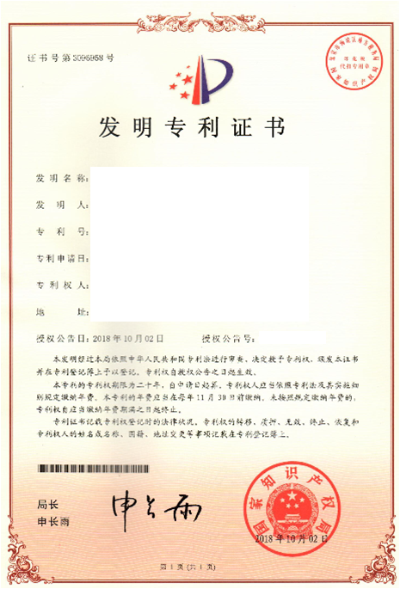
图7 发明专利证书样式
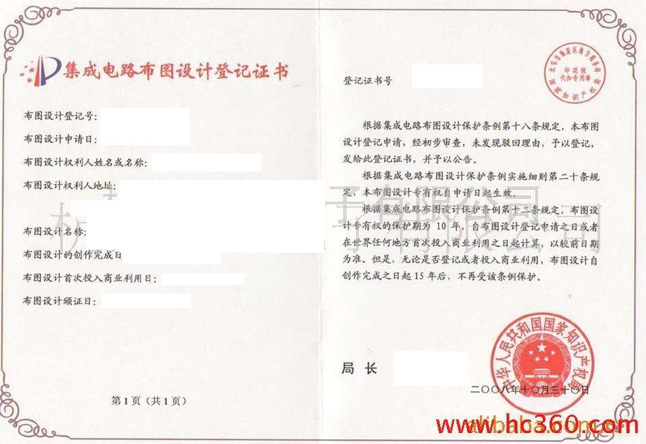
图8 集成电路布图设计专有权证书样式
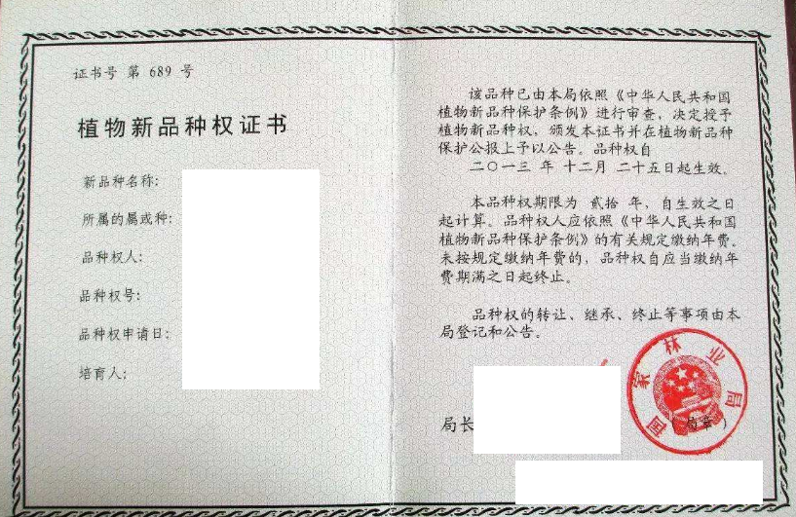
图9 植物新品种权证书样式
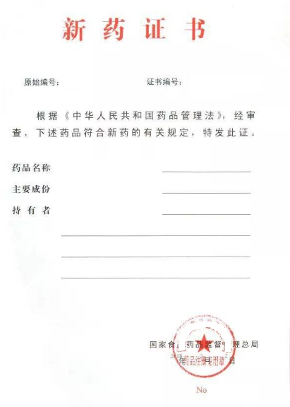
图10 国家新药证书样式
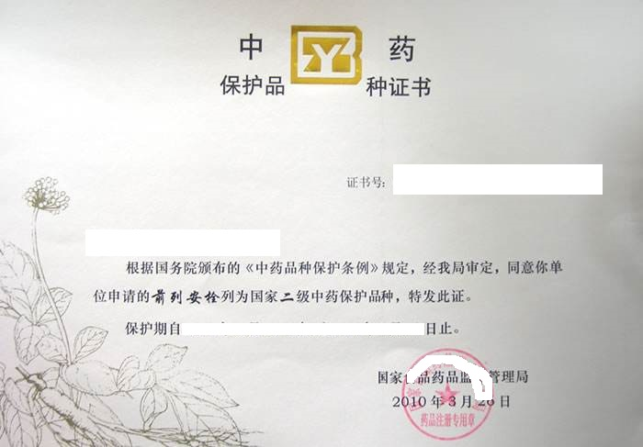
图11 国家中药保护品种证书样式
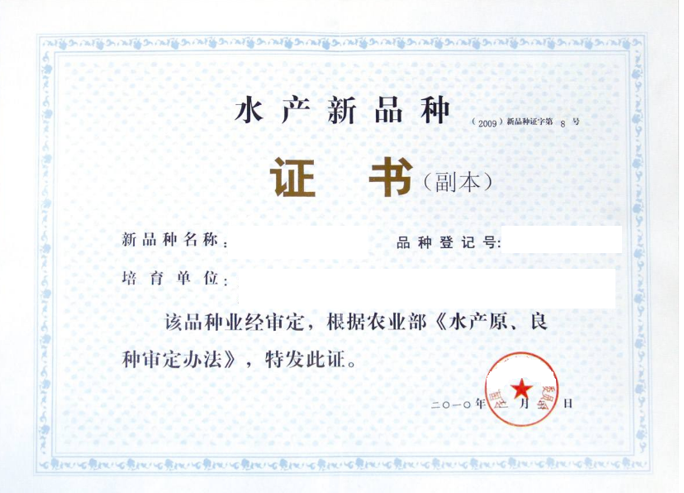
图12 国家级水产新品种证书样式
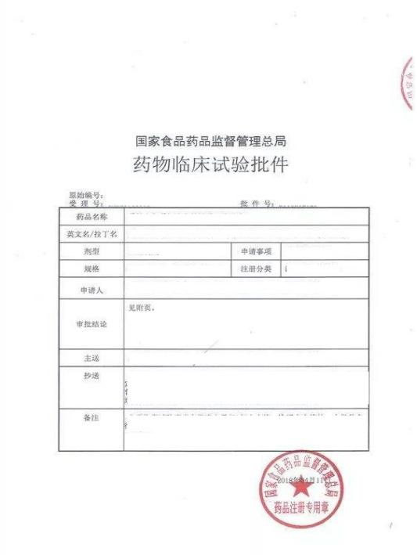
图13 Ⅲ类医疗器械注册证书样式有效药物临床试验批件样式
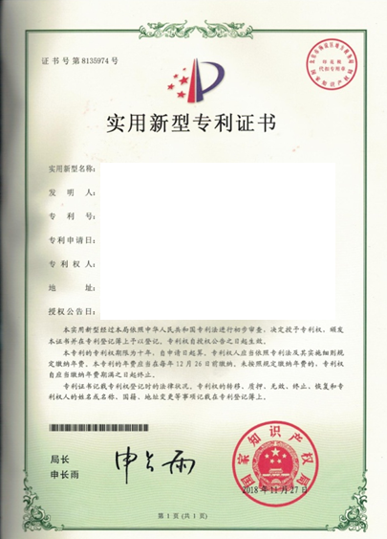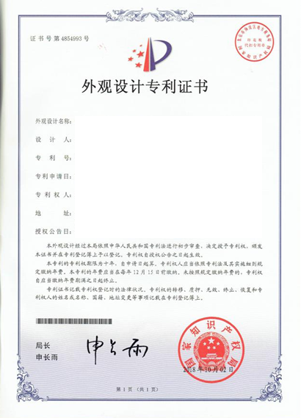
图14 实用新型专利证书样式外观设计专利证书样式
图15 软件著作权证书样式
14、软件企业证书和软件产品证书
《评价办法》所指的软件企业证书和软件产品证书应是企业拥有的经中国软件行业协会，或省、自治区、直辖市的软件行业评估机构评估的有效期内的软件企业证书和软件产品证书，评估信息可在中国软件行业协会双软评估公共服务平台（网址：www.csia.org.cn）查询。企业应扫描上传证书作为证明材料。
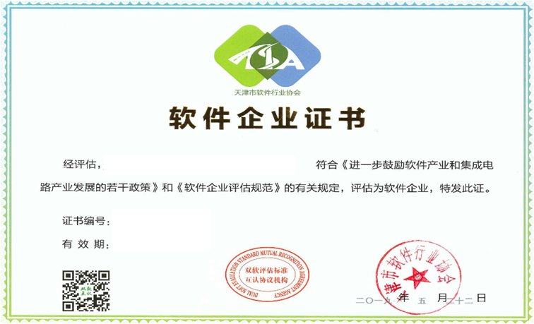
图16 软件企业证书样式
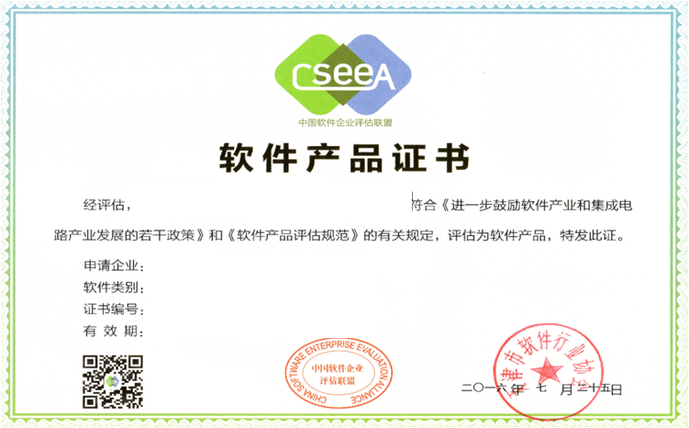
图17 软件产品证书样式
15、创新创业大赛
国家级创新创业大赛指大赛的牵头组织部门为国家部（委）等，省级创新创业大赛指大赛的牵头组织部门为各省、直辖市、自治区的委（办、局）等。企业需在“评价服务系统”上填写大赛的具体的牵头组织部门或单位（指实体的部门、单位或机构名称，不是填写大赛组委会名称），并扫描上传由大赛牵头组织部门印发的获奖证书。
16、高新技术企业
《评价办法》所指的高新技术企业应是企业拥有的高新技术企业证书在有效期内，国家高新技术企业编号可在“高新技术企业认定管理工作网”（网址：www.innocom.gov.cn）查询。天津市高新技术企业以企业证书为准。
17、科技奖励
《评价办法》所指的获得过的国家级科技奖励包括国家最高科学技术奖、国家自然科学奖、国家技术发明奖、国家科学技术进步奖和中华人民共和国国际科学技术合作奖，以奖励证书为准。国家级科技奖励可在国家科学技术奖励办公室网站（网址：www.nosta.gov.cn）查询。省部级科技奖励包括国家各部委和各省、自治区、直辖市人民政府颁发的科技奖励；以及在国家科学技术奖励工作办公室备案的各学术团体、行业协会、企业、基金会及个人等社会力量设立的科学技术奖，视同省部级科技奖励，其中，不设奖励等级的视同省部级一等奖。企业应扫描上传证书、文件等作为证明材料。
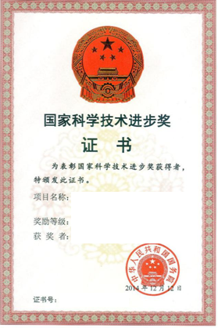
图18 国家科学技术进步奖奖励证书及省级科学技术奖奖励证书样式

18、研发机构
《评价办法》所指的拥有的国家级和省部级研发机构包括包括国家（省、部）重点实验室、工程技术研究中心、工程实验室、工程研究中心、技术创新中心、企业技术中心、国际联合研究中心、临床医学研究中心、科技资源共享服务平台、野外科学观测研究站、制造业创新中心、产业创新中心等。以出具的研发机构批准、认定文件或证书为准。企业应扫描上传证书、文件等作为证明材料。
19、制定标准
《评价办法》所指的企业主导制定过国际标准、国家标准、行业标准、地方标准或企业标准，应出具相关标准文本或证明材料。国际标准应是全国标准信息公共服务平台（网址：www.std.gov.cn）公布的国际标准化机构制定的标准。国家标准、行业标准、地方标准或企业标准以全国标准信息公共服务平台已经发布、公开的标准为准。
企业应扫描上传证书、文件等作为证明材料。其中，行业标准（网址hbba.sacinfo.org.cn/）和企业标准（网址www.cpbz.gov.cn/）可通过网址查询并下载相应的PDF格式文件，直接上传该PDF文件至评价“评价服务系统”即可，查询及下载过程如下。其他标准，需扫描上传原件或复印件（均需首页盖企业公章，其它页骑缝章）。
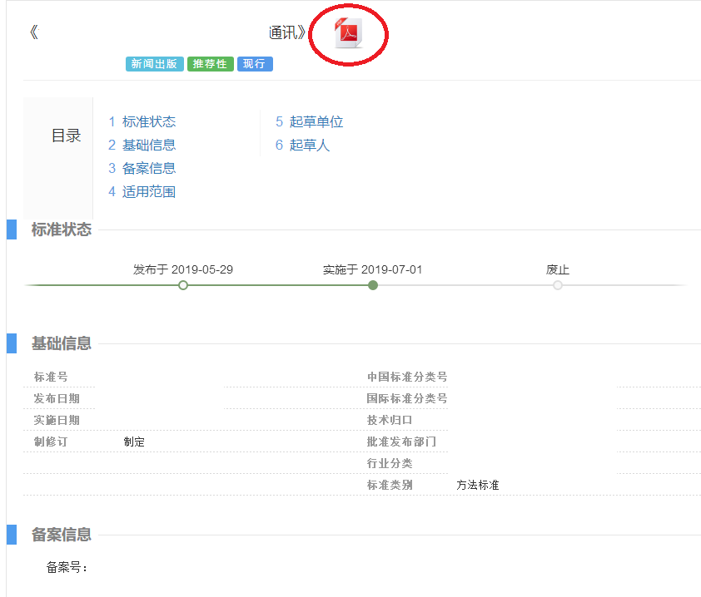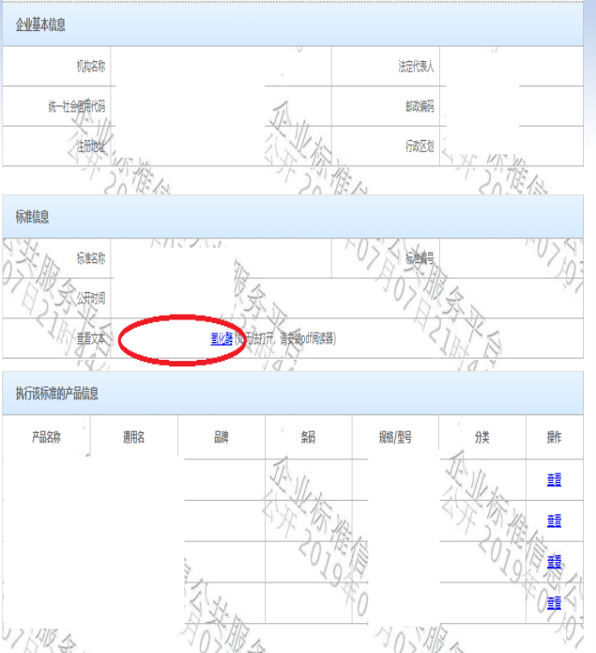
图19 行业标准下载位置示意图

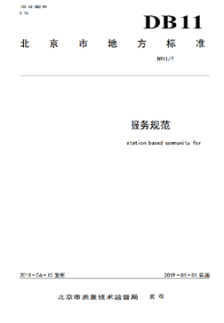
图20 国家标准样式 图21 地方标准样式
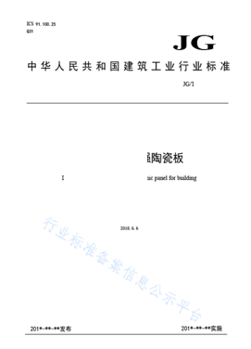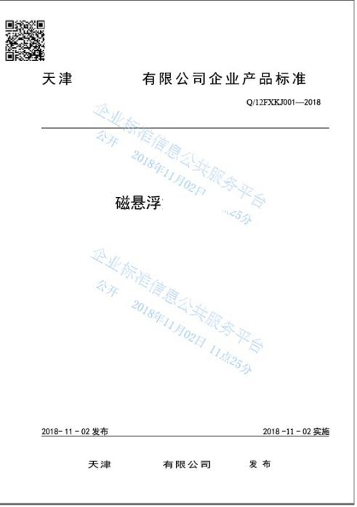
图22 行业标准样式 图23 企业标准样式
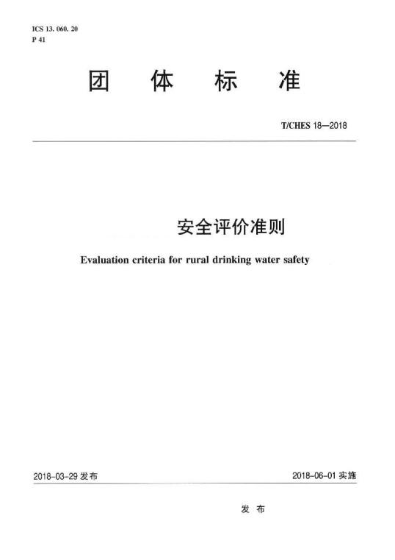
图24 团体标准样式
20、创业投资
《评价办法》所指的创业投资指向创业企业进行股权投资，以期所投资创业企业发育成熟或相对成熟后主要通过股权转让获得资本增值收益的投资方式。企业单笔获得一家投资机构的创业投资（以下简称单笔单家创业投资）额度是指投资协议中明确的一家投资机构对该企业的单笔投资额度，不是多家投资机构在同一份投资协议中对该企业的投资总额，也不是一家投资机构在多份投资协议中多次对该企业投资的总额。投资协议中的投资额度，不是指投资机构单次银行打款的额度，投资机构可以按照投资协议、实际投资进度分多次给企业打款，主要以货币出资方式进行投资。
企业获得单笔单家创业投资情况是企业年度综合评分的重要指标，请企业完整填写所有的单笔单家创业投资情况，并上传佐证材料。
（1） 投资机构应是在中国证券投资基金业协会完成私募基金管理人登记或私募基金备案的机构，或是国有创业投资机构。备案情况，企业可以通过网址（www.amac.org.cn）查询并下载相关文件。
募基金管理人登记查询：登录网址----点击信息公示----点击私募基金相关机构公示----私募基金管理人分类查询公示----输入投资机构名称，点击查询进入页面----打印此页，选择更改另存为PDF----上传PDF文件。
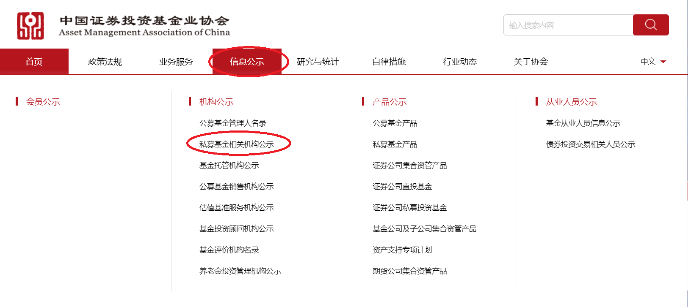
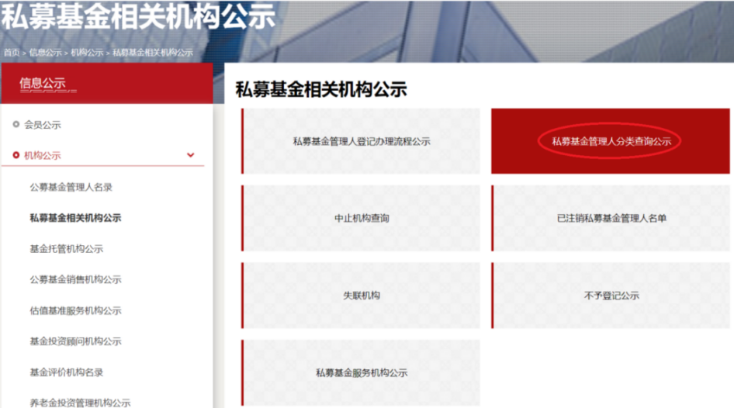
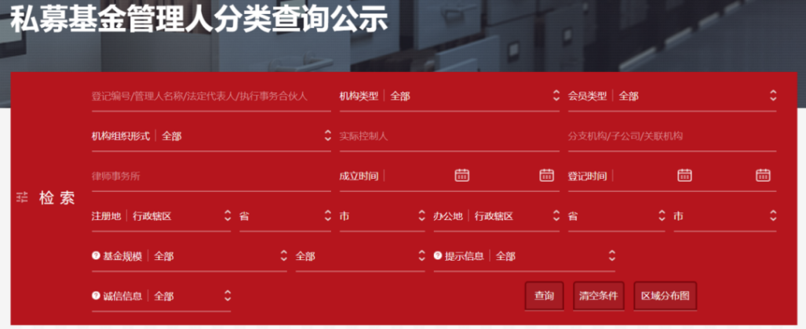
图25 下载过程示意图
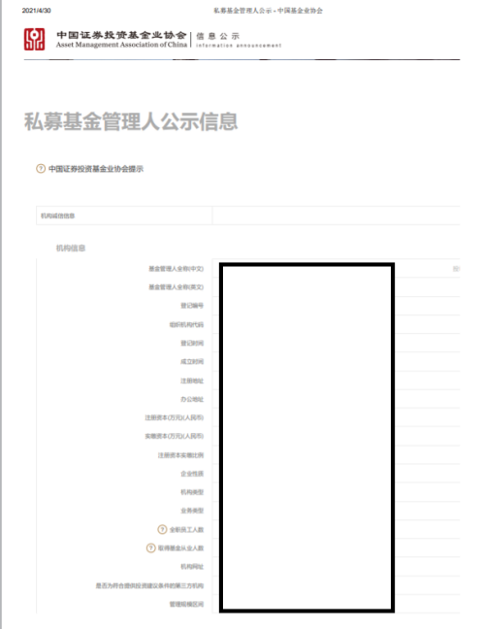
图26 私募基金管理人登记样式（非全图）
私募基金备案查询：登录网址----点击信息公示----点击私募基金产品----输入投资机构名称，点击查询进入页面----打印此页，选择更改另存为PDF----上传PDF文件。
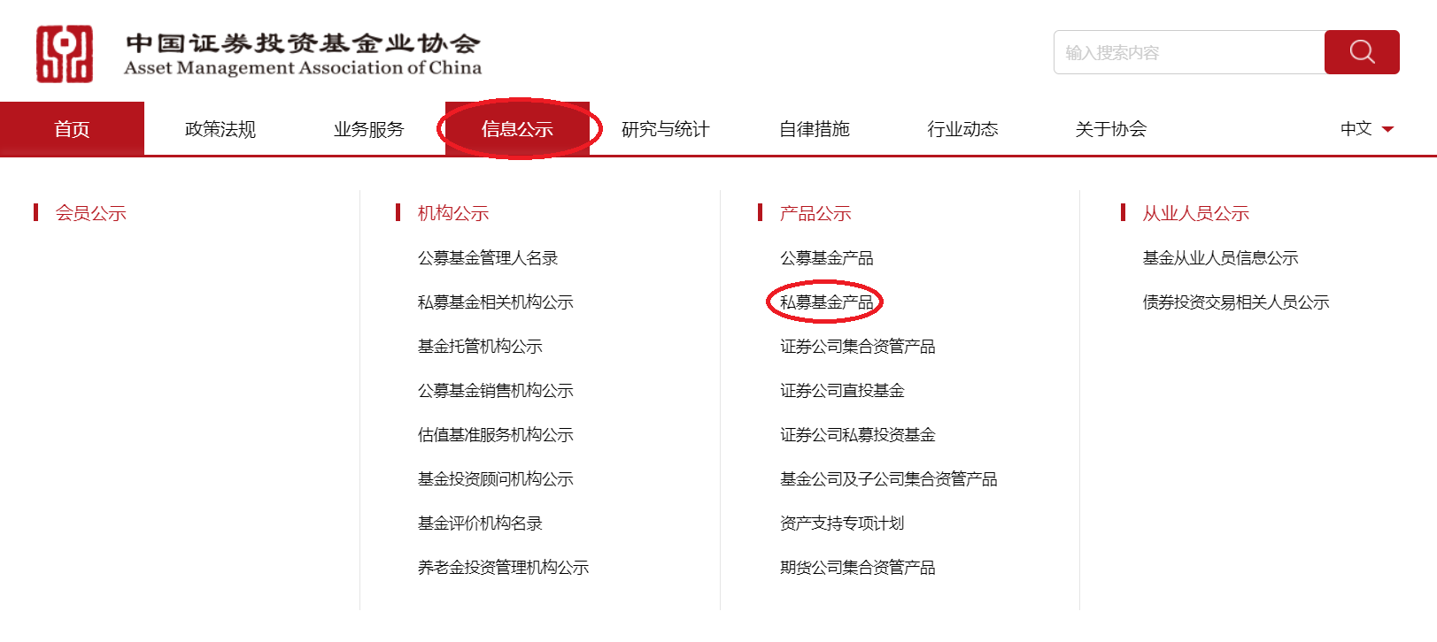
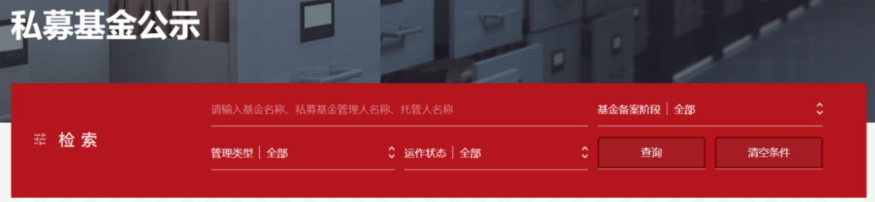
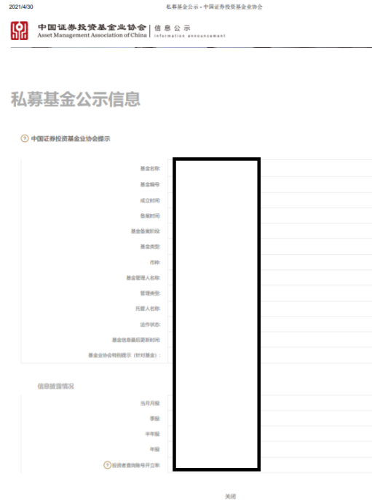
图27 私募基金备案样式（非全图）
（2）如果投资机构是没有在中国证券投资基金业协会完成私募基金备案或私募基金管理人备案的国有创业投资机构，企业可上传投资机构所持有的国有资产产权登记证或者由投资机构出具的说明文件，样式如下图。
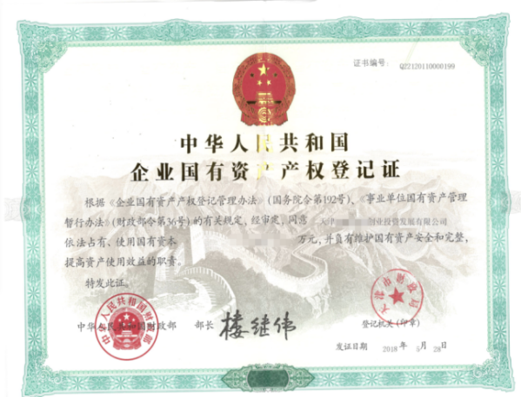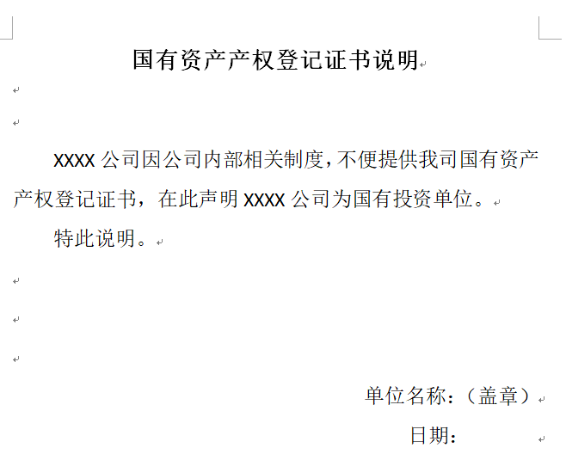
图28 国有资产产权登记证样式 图29 国有产权登记证说明
（3）企业需提供获得创业投资的投资协议和交割证明佐证材料。
投资协议佐证材料需提供投资协议原件扫描上传；或者投资协议复印件首页盖企业公章，其它页骑缝章后扫描上传。
交割证明佐证材料包括资金到账凭证（指企业获得投资款的银行进账单）、公司股权变更证明。
a.企业需提供银行出具的收款单原件扫描上传；或者复印件盖企业公章后扫描上传。
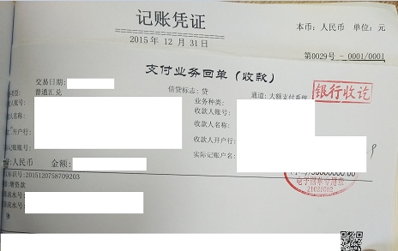
图30 资金到账凭证证明样式
b.股东变更信息可直接上传企业信用信息公示报告（报告中必须含有“股东及出资信息”内容，具体操作步骤参考前述的“企业信用”）。如报告中未体现该股东，请提供公司股权变更证明（变更登记申请书、股东出资信息、公司章程等工商变更登记底档材料）。
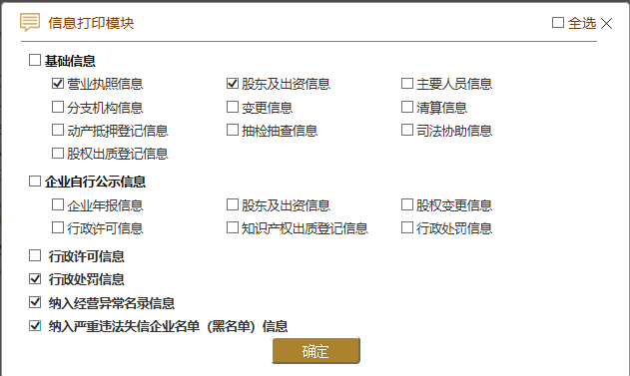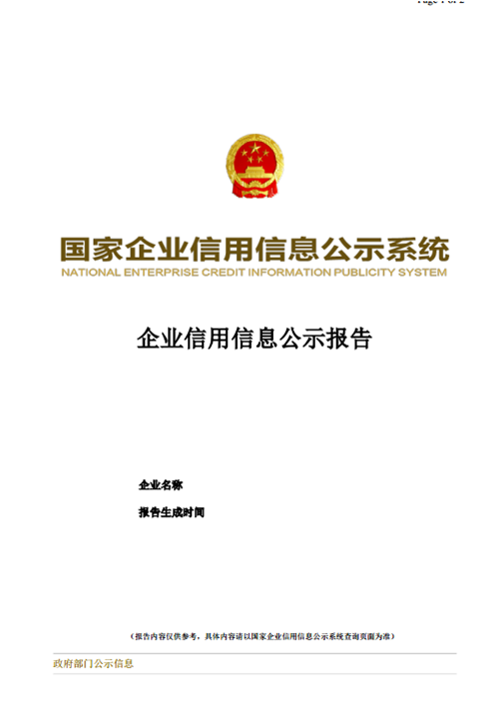
图31 企业信用信息公示报告样式
21、国家级或省部级科技计划项目（课题）
《评价办法》所指的国家级或省部级科技计划项目（课题）是指在国家或各省、自治区、直辖市科技计划中安排，由单位承担并在一定时间周期内进行的科学技术研究开发及相关活动，以及旨在促进科技进步和创新发展的相关事项。企业应扫描上传项目合同书等作为证明材料。
22、企业评价上传提交的材料盖章
《评价办法》要求企业评价上传提交的材料，除从所指定网站下载的PDF格式文件可以直接上传到“评价服务系统”外，其他佐证材料，原件直接彩色扫描上传（不需要盖企业公章），复印件等其他形式的材料均须盖公司公章（首页盖章，其他页盖骑缝章）后，再彩色扫描上传。
23、雏鹰企业评价审查说明
（1）当申报企业不满足申报条件（一）（二）（三）中的任意一条时，必须退回企业。
（2）当企业填写评价条件（四）1—9中的多条信息时，首先，将企业填写的多条信息分成评价项和量化积分项。
①先确定评价项，剩下的都是量化积分项。确定评价项的优先顺序是：高企、双软企业、知识产权、创新创业大赛获奖、科技计划项目、创业投资、研发机构、制定标准、科技奖励。
②按照此顺序，第一个满足条件的信息就是评价项，企业通过评价。
③剩下的信息都是量化积分项。审查人员开展量化积分审查，可以根据《办法》对不符合量化积分标准的评分进行调整，调整情况及理由写在反馈意见中，但不需要退回企业。
④如果企业主动申请要求重新进行评分，可以根据企业申请，允许企业再重新评分一次，退回其评价信息，让企业重新进行评分。
⑤如果企业不申请退回，企业的最终量化积分就根据审查结果进行计算，并打印在证书上。
24、瞪羚企业评价审查说明
（1）当申报企业不满足申报条件（一）（二）（三）中的任意一条时，必须退回企业。
（2）如果企业填写了申报条件（四）指标1—5中的多条信息，审查时，只要1条指标满足就可以通过，其他指标是否满足不用处理。
（3）审查人员开展量化积分审查，可以根据《办法》对不符合量化积分标准的评分进行调整，调整情况及理由写在反馈意见中，但不需要退回企业。
（4）如果企业主动申请要求重新进行评分，可以根据企业申请，允许企业再重新评分一次，退回其评价信息，让企业重新进行评分。
（5）如果企业不申请退回，企业的最终量化积分就根据审查结果进行计算，并打印在证书上。
25、科技领军企业和科技领军培育企业评价审查说明
（1）当申报企业不满足申报条件（一）（二）（三）（四）（五）（六）中的任意一条时，必须退回企业。
（2）当申报企业同时满足申报条件（一）（二）（三）（四）（五）（六）条时，审查人员开展量化积分审查，可以根据《办法》对不符合量化积分标准的评分进行调整，调整情况及理由写在反馈意见中，但不需要退回企业。
（3）如果企业主动申请要求重新进行评分，可以根据企业申请，允许企业再重新评分一次，退回其评价信息，让企业重新进行评分。
（4）如果企业不申请退回，企业的最终量化积分就根据审查结果进行计算，并打印在证书上。
（四）监督管理
1.信息抽查
市科技局每年随机确定抽查已入库企业，抽查比例不低于总数的5%，各区科技行政管理部门负责信息抽查的具体执行。
各区科技行政管理部门通过评价工作系统核对《企业信息表》与证明材料的数据是否一致。不一致且影响企业入库达标的，应组织实地检查。对抽查中发现不符合评价条件的，应提请第三方评价机构撤销其登记编号。
2.投诉异议处理
对被投诉或有异议的企业，各区科技行政管理部门应认真核实并视情况组织实地检查，及时作出处理并报市科技局。对不符合评价条件的已入库企业，应提请第三方评价机构撤销其登记编号。
3.撤销登记编号
第三方评价机构在“评价服务系统”上公告被撤销登记编号的企业。科技局公告其证书失效。被撤销登记编号的企业当年不得再次申报评价。其中，企业因“存在弄虚作假行为，发生科研严重失信行为，被列入经营异常名录和严重违法失信企业名单的”而被撤销登记编号的，当年及第二年不得再次申报评价。
4.诚信监督
参加评价的企业应保证所填写信息和所提交材料的真实性、合法性，不得弄虚作假，并承诺为此承担有关法律责任。对弄虚作假通过评价的企业，市科技局将追回已发放的财政支持资金，并纳入科研失信名单，按照诚信管理机制处理。
5.受理企业申请评价时间安排
“评价服务系统”全年受理企业申请评价；一般情况下，各区科技行政管理部门每月按批次审查一次，第三方机构每月按批次审查、公示、公告一次，市科技局每月按批次打印、发放一次证书。
（五）支持政策
1.对连续12个月内年日均贷款余额不低于50万元的雏鹰企业，给予一次性市财政资金5万元奖励。
对于首次通过评价的瞪羚企业给予一次性市财政资金最高20万元奖励。
对于首次通过评价的科技领军企业和领军培育企业，支持企业实施重大创新项目，分别给予最高500万元和300万元的项目资助（以下简称领军项目资助），市和区财政（或企业所属的局级主管部门）各负担50%，每个企业只能获得一次领军项目资助。
科技领军培育企业成长为科技领军企业的，市财政给予50万元成长奖励，每个企业只能获得一次成长奖励。
2.领军项目资助的流程是：市科技局每年开展2次“科技领军企业和科技领军培育企业重大创新项目”征集工作，并按照天津市科技计划管理相关办法对申报项目进行评审，对获得立项的企业，给予领军项目资助；没有获得立项的，企业可按照上述流程继续申报，但申报4次后仍不能获得立项的，不再给予领军项目申报资格。
3.瞪羚企业、科技领军培育企业、科技领军企业复评通过保持原称号且营业收入较上一年正增长的，市财政给予5万元奖励。
4.本办法印发施行前获得过天津市科技领军、科技领军培育认定的企业，有效期到期后按照本办法评价通过保持原称号，视为通过复评，营业收入较上一年正增长的，市财政给予5万元奖励，但不再享受领军项目资助。本办法印发施行前获得过领军项目资助但没有获得认定的企业视为科技领军培育企业。
（六）关于对出具研究开发费用专项审计报告的中介机构及对研究开发费用专项审计报告主要内容的要求
企业可自行选择符合条件的中介机构出具天津市雏鹰企业、瞪羚企业、科技领军企业和科技领军培育企业评价研究开发费用专项审计报告。对出具研究开发费用专项审计报告的中介机构的要求如下：
1.中介机构条件
（1）具备独立执业资格，成立三年以上，近三年内无不良记录。
（2）承担审计工作当年的注册会计师或税务师人数占职工全年月平均人数的比例不低于30%，全年月平均在职职工人数在20人以上。
（3）相关人员应具有良好的职业道德，了解国家科技、经济及产业政策，熟悉天津市雏鹰企业、瞪羚企业、科技领军企业和科技领军培育企业评价工作有关要求。
2.中介机构职责
接受企业委托，委派具备资格的相关人员，依据《天津市雏鹰企业、瞪羚企业、科技领军企业和领军培育企业评价办法》等有关要求，客观公正地对企业的研究开发费用进行专项审计，出具审计报告。
3.中介机构纪律
中介机构及相关人员应坚持原则，办事公正，据实出具审计报告，对工作中出现严重失误或弄虚作假等行为的，市科技局将予以公告，自公告之日起3年内不得参与天津市雏鹰企业、瞪羚企业、科技领军企业和领军培育企业评价办法评价相关工作。
对研究开发费用专项审计报告主要内容的要求如下：
1.专项审计报告正文；
2.研发费用归集表（按照《研发费用加计扣除优惠明细表》格式）；
3.注册会计师职业证书及年检页（复印件）；
4.会计师事务所职业证书；
5.主任会计师如存在授权签字情况应补充授权书（授权日期应与报告出具年度相符）；
6.中介机构承诺书样式（详见下页）。

中介机构承诺书

（中介机构名称）郑重承诺：
一、经自查，我单位符合天津市雏鹰企业、瞪羚企业、科技领军企业和科技领军培育企业评价要求的中介机构条件。
1. 成立时间：XX年XX月XX日
2. 是否具备独立执业资格：是
3. 当年月平均职工人数（人）：XX人
4. 当年注册会计师或税务师人数（人）：XX人
5. 当年注册会计师或税务师人数占职工全年月平均人数的比例：XX%
6. 近三年内是否有不良记录（如受到行业协会及相关部门的惩戒等）：无
7. 是否熟悉天津市雏鹰企业、瞪羚企业、科技领军企业和科技领军培育企业评价工作相关政策：是
二、我单位将依据《天津市雏鹰企业、瞪羚企业、科技领军企业和科技领军培育企业评价与支持办法》等相关规定，客观公正地对企业的研究开发费用进行专项审计，
三、我单位对所出具的研究开发费专项审计报告负责。若有违规违法行为，按照相关规定接受处理。
四、联系方式
电话：022-XXX
地址：天津市XXX

中介机构法人代表(签字)： 中介机构(盖章)

XX年XX月XX日

